|  |  |
| --- | --- |
|  | **SFGS DAW2-DIW curso 2021-2022 Tema 1 Actividad 3** |
| **Alumno: Nuria Gutiérrez Liaño** |

Realiza la siguiente actividad:

Busca información sobre los siguientes formatos. Indicando sus características principales, para qué se usan, así como diferentes programas para crearlos y/o modificarlos.

* PNG. 🡪 Portable Network Graphics

Basado en un algoritmo de compresión sin pérdida. Solventa los fallos de .GIF y permite almacenar imágenes con una mayor profundidad y contraste

* ICO. 🡪 Icono. FAVICON  
  Es una pequeña imagen asociada con un sitio web. Suele salir en la parte izquierda de la pestaña del navegador
* SVG. 🡪 Scalable Vector Graphics  
  Gráficos vectoriales bidimensionales, pueden ser estáticos como animados. Se componen por código XML
* PSD. --> extensión de archivo en Adobe Photoshop.  
  Cuando estás trabajando en Photoshop y quieres guardar el estado salvando las capas que has realizado y los efectos, se guardan en .PSD de esta forma cuando quieras modificar algo, está guardada la estructura. Este formato no es legible fuera del programa de Adobe

Busca y escoge iconos que consideres oportunas parar diseñar los sitios web de la actividad 1. Indica de donde ha obtenido los iconos:

Todos los iconos son de flaticon ya que es la más sencilla me resulta  
https://www.flaticon.es/icono-gratis/calibrar_4269785

* Deportes de riesgo.

Este icono es el general para representar una persona. En este tipo de iconos se puede ver que es el muñeco base realizando varios deportes de riesgo. Como skate, parkour o paracaidismo

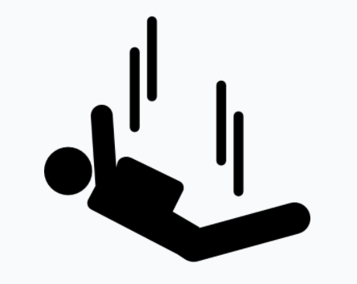

* Jardinería.

Herramientas de jardinería, flores

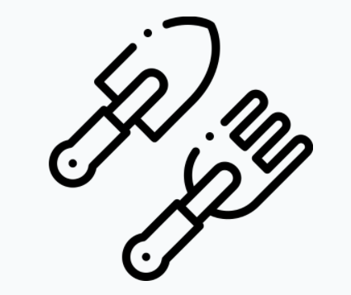

* Bollería industrial.

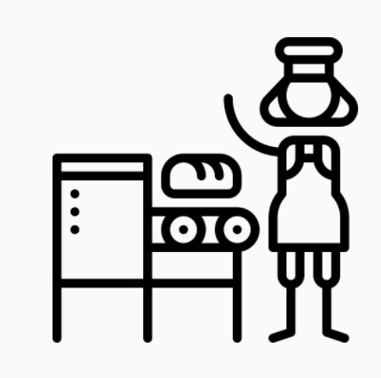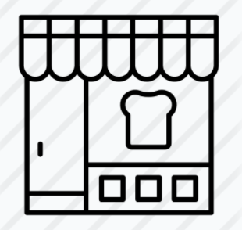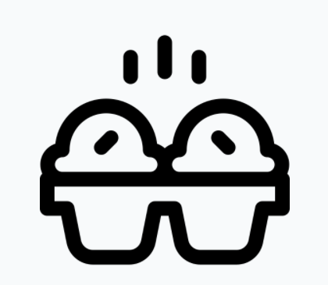

* Informática.

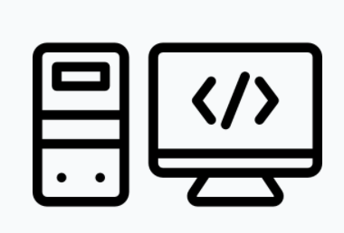

* Neumáticos de coche.

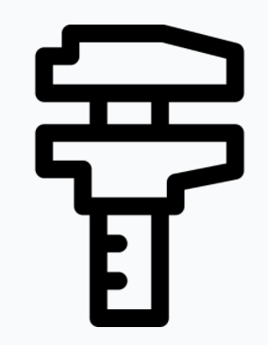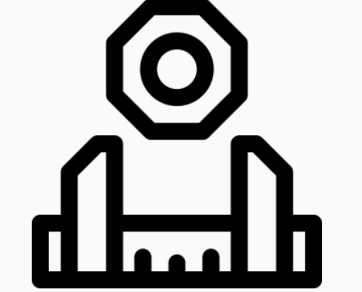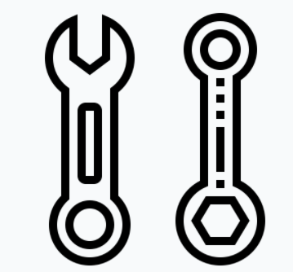

Elige una empresa de la que va a realizar su diseño web (puede ser imaginada o una real).

Todos los iconos utilizados son de flaticon   
 <https://www.flaticon.es/icono-gratis/criptomoneda_947952>

Los iconos creados son con la web   
http://www.xiconeditor.com/

Empresa de Criptomonedas

* Decide y elige los iconos existentes que utilizaría, para ello utiliza las herramientas descritas en la presentación o busca otros.

Los iconos que usaría son relacionados con las monedas más conocidas (Bitcoin y Etherium), con monedas FIAT (euro, dólar, libras, etc), graficas que representan la actividad de trading y las herramientas o hardware que se utiliza para minar.

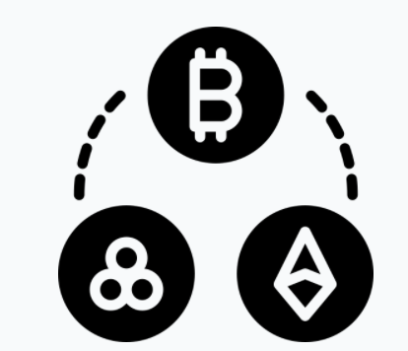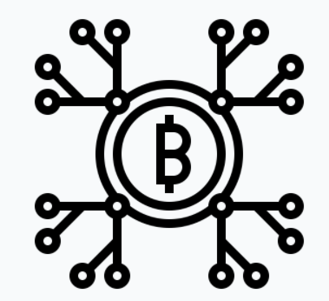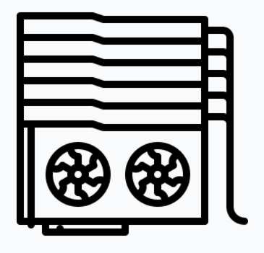

* Crea un icono de inicio, otro de guardar y otro de confirmar, para ello utiliza las herramientas descritas en la presentación.
  + El icono de guardar sería una cartera, por que para guardar las criptomonedas es necesario una “wallet”  
     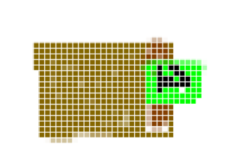
  + El icono de inicio sería una moneda ya que es el icono base para referenciar las criptomonedas  
    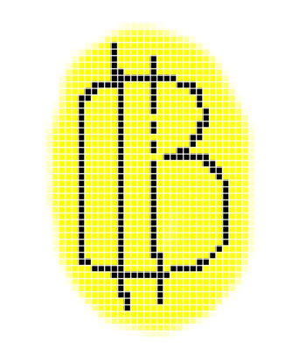
  + El icnono de confirmar sería una grafica representando un check ya que vincula las graficas de la compra/venta de criptomonedas con el check de validación

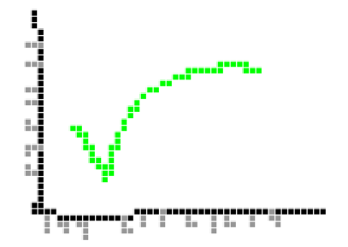

Cuando hayas acabado envía la actividad a: **GoogleClassroom** con el siguiente nombre: **“DAW2XX_Iconos03.pdf”.**